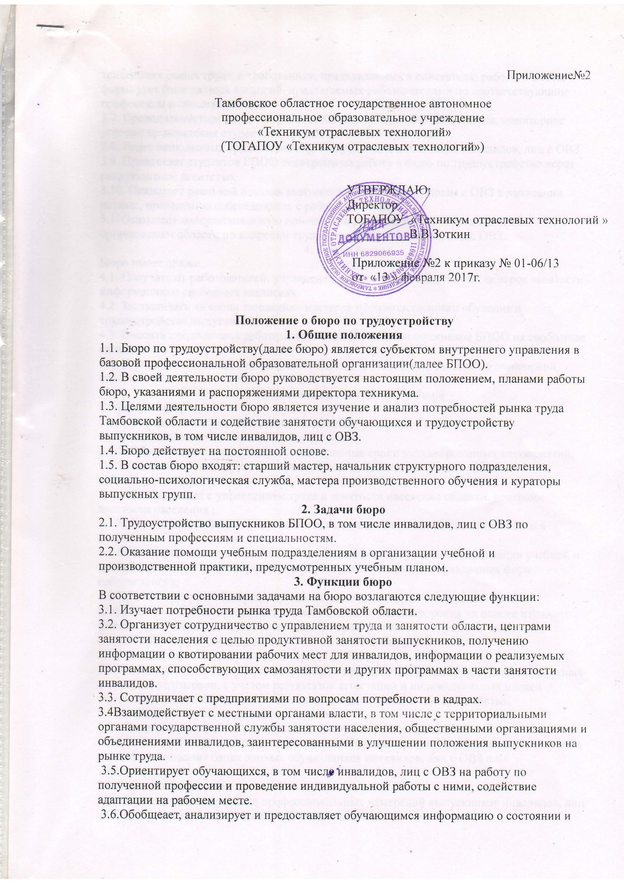

тенденциях рынка труда, о требованиях, предъявляемых к соискателю рабочего места, формирует банк данных вакансий, предлагаемых работодателями по соответствующим профессиям и специальностям.

3.7. Проводит анкетирования профессиональных намерений выпускников, мониторинг условий прохождения студентами производственной практики.

3.8. Ведет банк данных трудоустройства выпускников, в том числе инвалидов, лиц с ОВЗ.

3.9. Привлекает студентов БПОО стажерами на работу в бюро по трудоустройство через рекрутинговое агентство.

3.10. Оказывает реальной помощь выпускникам инвалидам, лицам с ОВЗ в написании резюме, проведению собеседования с работодателями.

3.11Оказывает консультационную помощь профессиональным образовательным организациям области по вопросам трудоустройства инвалидов, лиц с ОВЗ.

**4. Права бюро**

Бюро имеет право:

4.1. Получать от работодателей, управления труда и занятости области, центров занятости информацию о свободных вакансиях.

4.2. Заслушивать на своих заседаниях мастеров производственного обучения о трудоустройстве выпускников .

4.3. Вносить предложения работодателю о привлечении выпускников БПОО на свободные вакансии.

4.4. Строить свои отношения с юридическими и физическими лицами на договорной основе.

**5. Управление и деятельность бюро**

Старший мастер:

5.1.1. Осуществляет руководство деятельностью и проводит работу по совершенствованию деятельности бюро;

5.1.2. Обеспечивает выполнение в установленные сроки запланированных мероприятий;

5.1.3.Составляет и своевременно предоставляет статистическую отчетность о деятельности бюро;

5.1.4. Сотрудничает с управлением труда и занятости населения области, центрами занятости населения ;

5.1.5. Сотрудничает с предприятиями и организациями по вопросам потребности в кадрах;

5.1.6. Оказывает помощь мастерам производственного обучения в организации учебной и производственной практики на предприятиях и в организациях различных форм собственности;

5.1.7.Организует разработку прогнозов, определение текущей и перспективной потребности в кадрах предприятий и источников ее удовлетворения на основе изучения рынка труда, установления прямых связей с предприятиями и службами занятости;

5.1.8. Информирует обучающихся БПОО об имеющихся вакансиях;

5.1.9. Содействует занятости обучающихся БПОО;

5.1.10.На основе анализа общей потребности предприятий в кадрах определённого уровня и профиля подготовки, с учётом результатов аттестации и индивидуальных планов обучающихся осуществляет планирование их дальнейшего трудоустройства.

5.2.Начальник структурного подразделения

5.2.1.Координирует работу по трудоустройству инвалидов, лиц с ОВЗ.

5.2.2.Взаимодействует с профессиональными образовательными организациями области в части формирования банка данных обучающихся инвалидов, лиц с ОВЗ и их трудоустройства.

5.3.Педагоги-психологи

5.3.1.Проводят анкетирование профессиональных намерений выпускников инвалидов, лиц с ОВЗ, сирот, лиц оставшихся без попечения родителей;

5.3.2.Составляют психолого-педагогические заключения с целью ориентации выпускников в проблемах будущего трудоустройства;

5.3.3.Проводятпрофилактическо-консультационное изучение психики обучающихся с целью осуществления личностно-ориентированного подхода к выпускникам.

5.3.4.Оказывают содействие выпускникам в адаптации на новом рабочем месте.

5.4.Социальные педагоги

5.4.1. Способствуют трудоустройству выпускников инвалидов, лиц с ОВЗ, сирот, лиц оставшихся без попечения родителей;

5.4.2. Содействуют занятости обучающихся инвалидов, лиц с ОВЗ, сирот, лиц оставшихся без попечения родителей;

5.4.3. Составляют и своевременно предоставляет статистическую отчетность о трудоустройстве выпускников инвалидов, лиц с ОВЗ, сирот, лиц оставшихся без попечения родителей ;

5.5. Мастера производственного обучения, кураторы групп

5.5.1. Проводят ориентирование обучающихся на работу по полученной профессии и проведение индивидуальной работы с ними;

5.5.2Проводят мероприятия по выявлению потенциальных кандидатов на имеющиеся рабочие места;

5.5.3. Повышают уровень конкурентоспособности обучающихся и выпускников с целью обеспечения максимальной возможности их трудоустройства;

5.5.4. Организуют производственную практику на предприятиях и в организациях, учебную практику согласно графика учебного процесса.

5.5.5. Принимают участие в заключении договоров с предприятиями, учреждениями, организациями о проведении производственной практики и осуществляют контроль за их выполнением.

5.5.6. Осуществляют контроль за соблюдением правил (инструкций) по охране труда и технике безопасности на занятиях по учебной практике и в период производственной практики.

5.5.7. Ведут в установленном порядке документацию по учебной и производственной практике, осуществляют текущий контроль посещаемости и успеваемости обучающихся на занятиях, выставляют оценки в журналах, своевременно представляют администрации техникума отчётные данные.

5.5.8. Сдают в установленные сроки старшему мастеру отчёты по производственной практике.

5.5.9. Осуществляют мониторинг трудоустройства выпускников в течение трех лет после выпуска.

**6.Заключительные положения**

6.1. Настоящее Положение принимается на заседании педагогического совета Техникума.

6.2. Изменения и дополнения в настоящее Положение принимаются на заседании педагогического совета и оформляются приказом Техникума.

Принято на Педагогическом Совете

Протокол №10 от “13”февраля 2017г.